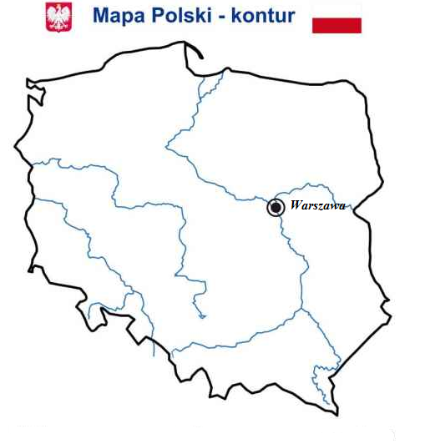
Pokoloruj mapę odwzorowując
kolory od poprzedniej ilustracji.

